# Все для установки



**Обзор продукции для установки:**

**A = Водонепроницаемый оклад**

**В = Гидро-, тепло- и пароизоляция**

**С = Качественная внутренняя отделка**

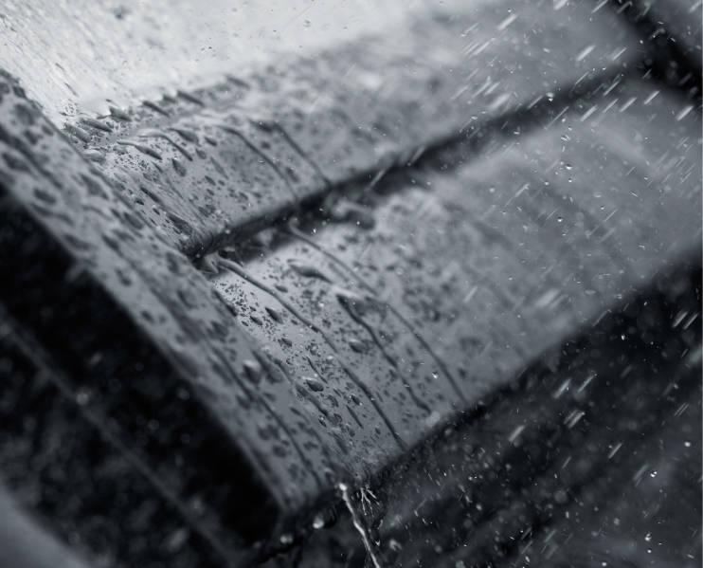

**А = Водонепроницаемый оклад**

Оклад – система желобов для водонепроницаемого соединения окна с любым кровельным материалом. Конструкция оклада исключает проникновение влаги к деревянным частям окна и внутрь помещения. Выполнен из алюминиевого листа, окрашен в темно-cерый цвет (RAL 7043). Комбинированные оклады позволяют устанавливать окна в группы по два, три, четыре, шесть и т.д. Стандартное расстояние между оконными коробками 100 мм.

**ВАЖНО!** Для каждой линии окон (VELUX OPTIMA и VELUX PREMIUM) существует своя группа окладов (VELUX OPTIMA и VELUX PREMIUM).

Для установки окна в фальцевую (особенно медную или титан- цинковую) рекомендуем приобрести специальный оклад.

|  |  |
| --- | --- |
| Оклады для окон VELUX OPTIMA | Оклады для окон VELUX PREMIUM |
| EWR профилированный кровельный материал | EDW профилированный кровельный материал |
|  |  |
| ESR плоский кровельный материал | EDS плоский кровельный материал |
|  |  |

**В = Гидро-, тепло- и пароизоляция**

|  |  |  |
| --- | --- | --- |
|  |  | **Комплект для гидро- и теплоизоляции** для еще более простой и надежной установки мансардного окна. Комплект BDX включает теплоизоляционный контур для утепления между окном и кровлей. Гофрированный гидроизоляционный фартук для герметичного соединения окна с гидроизоляцией кровли. Дренажный желоб отводит от окна воду, которая может проникнуть под кровельный материал. Дренажный желоб и гидроизоляционный фартук можно купить отдельно в комплекте BFX 1000, если установка комплекта BDX невозможна.  Совместим с мансардными окнами VELUX линии OPTIMA и PREMIUM. |
|  |  | **Пароизоляционный фартук BBX** защищает кровлю от конденсата, препятствуя проникновению влаги и влажного воздуха.  • Простой монтаж;  • размер фартука соответствует размеру окна;  • специальное крепление пароизоляции в паз рамы окна;  • герметичное соединение с пароизоляцией кровли с помощью специальной ленты.  Совместим с мансардными окнами VELUX линии OPTIMA и PREMIUM. |

**С = Качественная внутренняя отделка**

|  |  |
| --- | --- |
| **Комплект направляющих для откосов LSG**  Комплект стальных направляющих и крепежа для правильного подведения самодельных откосов к мансардному окну. Отлично сочетается с любыми мансардными окнами VELUX и обеспечивает качественную и надежную отделку. В комплекте фирменная пароизоляция BBX.  Совместим с мансардными окнами VELUX линии OPTIMA и PREMIUM. | **Откосы LSC**  Готовые откосы для быстрой и качественной внутренней отделки. Откосы изготовлены из ПВХ и идеально подходят по размеру мансардных окон. Окраска и склеивание не требуются. В комплекте пароизоляционный фартук BBX.  Совместим с мансардными окнами VELUX линии OPTIMA и PREMIUM. |

Более подробная информация на сайте производителя [www.velux.ru](http://www.velux.ru/).

Фото в высоком качестве:

* [Продукция для установки VELUX OPTIMA](http://weshare.velux.com/pincollection.jspx?collectionName=%7b2fd9696a-1fd3-4014-9903-299def347de8%7d)
* [Продукция для установки VELUX PREMIUM](http://weshare.velux.com/pincollection.jspx?collectionName=%7bcc97b434-4097-42f7-810d-fc67d8406a16%7d)